Автоматизированная информационная система
финансово-аналитического учета

КОМПЛЕКС ЗАДАЧ «Сводная отчетность»

РУКОВОДСТВО ПОЛЬЗОВАТЕЛЯ

На 46 листах

Москва
2016

АННОТАЦИЯ
Настоящий документ содержит Руководство пользователя комплекса задач «Сводная отчетность».
Объектом автоматизации является процесс формирования консолидированной отчетности организации.
Документ разработан в соответствии с руководящими документами:
- РД 50-680-88 Автоматизированные системы. Основные положения. ОКСТУ 0024. Дата введения 01.01.90;
- РД 50-34.698-90 Автоматизированные системы. Требования к содержанию документов ОКСТУ 0034. Дата введения 01.01.92;
- ГОСТ 34.201-89 Информационные технологии. «Виды, комплектность и обозначение документов при создании автоматизированных систем»;
- ГОСТ 19.101-77 Единая система программной документации. «Виды программ и программных документов»;
- ГОСТ 19.402-78 Единая система программной документации. Описание программы.
СОДЕРЖАНИЕ
1. Введение 5
1.1. Краткое описание возможностей 5
1.2. Уровень подготовки пользователей 5
2. Назначение и условия применения 6
2.1. Требования к программному обеспечению 6
2.2. Требования к техническому обеспечению 6
3. Подготовка к работе 8
3.1. Запуск СПО КЗ «Сводная отчетность» 8
4. Описание операций 9
4.1. Администрирование СПО 9
4.2. Назначение плановых дат отчетности 29
4.3. Ввод отчетов 31
4.4. Мониторинг отчетности 35
4.5. Формирование сводной отчетности 37
4.6. Типовые операции 39
5. Аварийные ситуации 46

ПЕРЕЧЕНЬ СОКРАЩЕНИЙ

Казначейство | Федеральное казначейство
КОСГУ | Классификация операций сектора государственного управления
Минфин | Министерство финансов
КЗ «Сводная отчетность», СПО | Комплекс задач «Сводная отчетность»

Введение

Краткое описание возможностей
СПО КЗ «Сводная отчетность» обеспечивает выполнение следующих задач:
- Нормативно-справочное обеспечение:
  - ведение общесистемных справочников;
  - ведение общероссийских классификаторов;
- планирование сбора отчетности;
- сбор и консолидацию отчетности:
- контроль своевременности представления отчетности подразделениями организации;
- контроль корректности представленных данных;
- свод бухгалтерской отчетности, печать сводной отчетности, выгрузка в файлы, форматов, регламентированных Федеральным казначейством и Министерством финансов;
- выполнение расчетных процедур (правила расчета и взаимоувязки показателей, правила свода и сверки показателей, внутридокументная и междокументная сверка бюджетной отчетности);
- работу системы уведомлений пользователей и массовую рассылку сообщений администратором СПО КЗ «Сводная отчетность» о порядке, сроках, требованиях или замечаниях по сбору отчетности.

Уровень подготовки пользователей
Пользователи СПО КЗ «Сводная отчетность» должны иметь базовые навыки работы с операционными системами семейства Microsoft Windows. Для работы в Системе пользователю достаточно ознакомиться с настоящим Руководством.

Назначение и условия применения
Назначением комплекса задач «Сводная отчетность» (далее – СПО КЗ «Сводная отчетность», СПО) является автоматизация процессов сбора и консолидации отчетности, обеспечение обмена данными в электронном виде с органами Федерального казначейства.

Требования к программному обеспечению
СПО КЗ «Сводная отчетность» функционирует под управлением следующего программного обеспечения:
- сервер приложений:
  - Microsoft Windows 2008 R2 x64;
  - Web-сервер – Jetty 7.3;
  - Виртуальная машина Java Runtime Environment 6.0;
- сервер баз данных:
  - Microsoft Windows Server 2008 R2 x64;
  - СУБД – Microsoft SQL Server 2008 R2 Standard Edition x86/x64;
- рабочие станции:
  - Microsoft Windows XP / Vista / 7 / 8 / 8.1;
  - Офисные приложения – Microsoft Office версий 2003 или выше;
  - Интернет-обозреватель:
  - Microsoft Internet Explorer (версия 8 с отключенным режимом совместимости или выше);
  - Mozilla Firefox (версия 24.6.0 esr);
  - Google Chrome (версия 35.0);
  - Более поздние версии указанных интернет-обозревателей.

Требования к техническому обеспечению
Характеристики серверного оборудования должны быть не ниже приведенных характеристик:
- Требования к серверу управления базами данных:
  - процессор – не менее 1-го процессора Intel Xeon x7560 или более производительного;
  - оперативная память – от 16 GB и более (рекомендуется 32 GB);
  - аппаратный RAID с энергонезависимой кеш-памятью;
  - объем свободного дискового пространства – 500 GB или более;
  - сетевой интерфейс – 1 Gbps.
- Требования к серверу приложений:
  - процессор – не менее 1-го процессора Intel Xeon E5-2660 или более производительного;
  - оперативная память – от 16 GB и более (рекомендуется 32 GB);
  - аппаратный RAID с энергонезависимой кеш-памятью;
  - объем свободного дискового пространства – 200 GB или более;
  - сетевой интерфейс – 1 Gbps.
- Характеристики пользовательских рабочих станций, достаточные для обеспечения работы с СПО КЗ «Сводная отчетность»:
  - тип процессора – Intel Core 2 Duo / AMD Athlon II или аналогичные по производительности;
  - частота процессора – 2 ГГц;
  - объем оперативной памяти – 2 Гб;
  - тип оперативной памяти – DDR-III;
  - объем доступного дискового пространства – от 10 Гб;
  - размер экрана монитора (диагонали) – от 17 дюймов;
  - наличие сетевого соединения – 10 Mb/s;
  - средства навигации и ввода информации – клавиатура, манипулятор «мышь».

Подготовка к работе

Запуск СПО КЗ «Сводная отчетность»
Для входа в СПО необходимо открыть браузер и ввести в адресную строку адрес комплекса задач. Откроется окно авторизации (Рис. 3.1). Ввести логин и пароль пользователя в строки Имя пользователя и Пароль, нажать кнопку Войти.
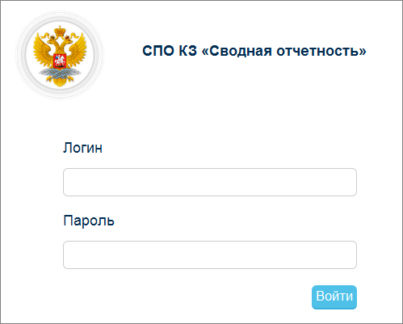
Рис. 3.1 – Страница авторизации
В случае неверных данных СПО отобразит сообщение «Неверный логин/пароль». Необходимо уточнить данные и повторить вход. После успешной авторизации откроется рабочее окно:
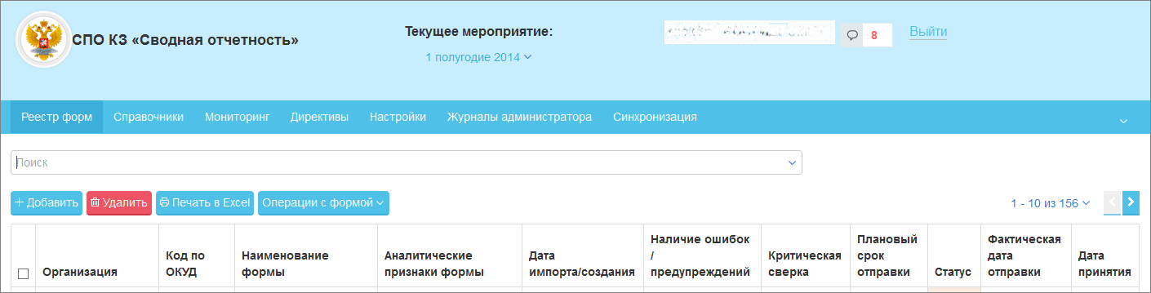
Рис. 3.2 – Рабочее окно СПО (страница «Реестр форм»)

Описание операций
После успешной регистрации в Системе откроется окно «Реестр форм». В центре указывается отчетный период. Справа вверху – имя, под которым пользователь вошел в Систему, а также количество новых сообщений (директив).
В верхней строке меню отображаются следующие пункты (состав пунктов может отличаться, в зависимости от роли, под которой вошел пользователь):
- Реестр форм – перечень доступных форм для работы с формами;
- Справочники – отображается выпадающее меню для перехода к выбранному справочнику. В зависимости от роли, под которой вошел пользователь, возможно также добавление справочников, редактирование информации по справочникам;
- Мониторинг – выпадающее меню для доступа к различным видам отображения статистической информации;
- Директивы – переход к директивам;
- Настройки – переход к меню смены контактных данных и изменения пароля.

Важно! Администратор может настроить стартовую страницу для определенной роли.

Администрирование СПО
Доступ к Меню администратора осуществляется при нажатии на пиктограмму в правой части навигационной ленты.

Настройка доступа пользователей к ресурсам СПО
Создание профиля осуществляется в следующей последовательности:
  - Создание перечня ролей (см. п. 4.1.1.1).
  - Создание перечня учетных записей пользователей (см. п. 4.1.1.2).
  - Назначение каждой учетной записи пользователя ролей (см. п. 4.1.1.4.3).

Ведение перечня ролей
В функциональном модуле администрирования обеспечивается ведение перечня ролей, позволяющих единовременно сформировать типовые профили пользователей.
В рамках ведения перечня ролей выполняются следующие функции:
- просмотр перечня имеющихся ролей;
- добавление новой роли;
- редактирование роли;
- удаление роли.

Просмотр перечня ролей
Для просмотра перечня ролей открыть Меню администратора → Управление ролями, откроется страница Роли с перечнем имеющихся ролей:
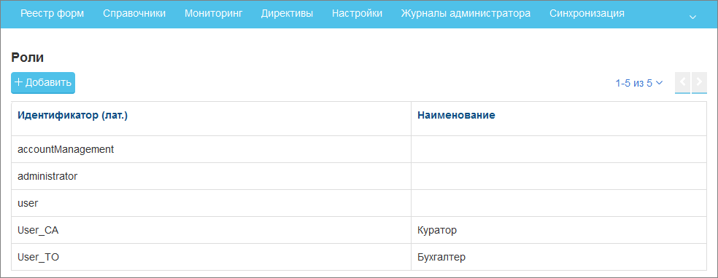
Рис. 4.3 – страница «Роли»

Добавление новой роли
Для добавления роли необходимо выполнить:
- открыть Меню администратора → Управление ролями, откроется страница Роли с перечнем ролей (Рис. 4.3);
- нажать на кнопку Добавить, откроется страница для добавления роли:
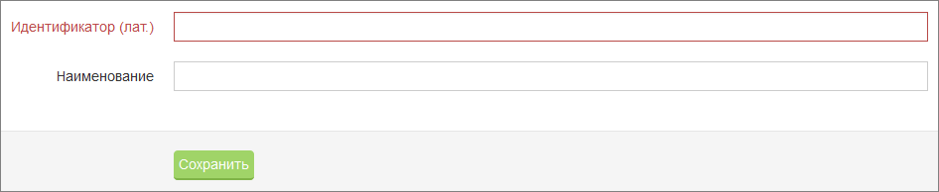
Рис. 4.4 – Страница добавления роли
- ввести в поле Идентификатор (лат.) идентификатор роли, используя латинскую раскладку клавиатуры;
- ввести в поле Наименование - наименование роли;
- нажать на кнопку Сохранить.
Роль будет создана и отображена в списке ролей.

Изменение идентификатора роли и наименования роли
Для изменения идентификатора роля выполнить:
- открыть Меню администратора → Управление ролями, откроется страница Роли с перечнем ролей (Рис. 4.3);
- выбрать роль в перечне ролей и нажать на строку с ее идентификатором, откроется окно Роль <значение идентификатора>:
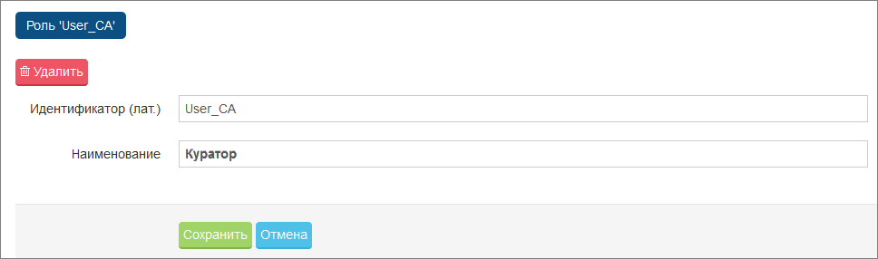
Рис. 4.5 – Окно «Роль <значение идентификатора>»
- внести изменения в поле Идентификатор (лат.);
- внести изменения в поле Наименование;
- нажать на кнопку Сохранить для сохранения изменений, в случае отказа от изменений, нажать на кнопку Отмена.

Удаление роли
Для удаления роли в форме просмотра роли (Рис. 4.5) нажать на кнопку Удалить.

Определение стартовой страницы для роли
Для установки стартовой страницы для роли:
- открыть Меню администратора → Стартовый объект для роли, откроется соответствующая страница:
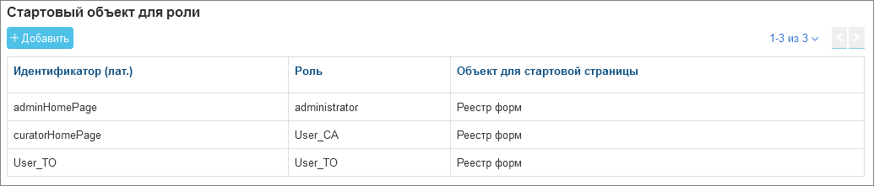
Рис. 4.6 – Страница «Стартовый объект для роли»
Для указания стартовой страницы для новой роли:
- нажать кнопку Добавить;
- в открывшемся окне (Рис. 4.7) заполнить поля:
  - Идентификатор – ввести с клавиатуры;
  - Роль – выбрать из выпадающего списка;
  - Объект для стартовой страницы – выбрать из выпадающего списка;
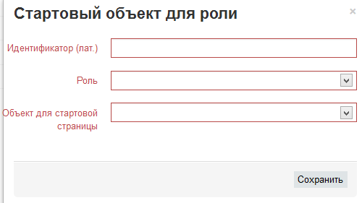
Рис. 4.7 – Настройка стартовой страницы для роли
- нажать кнопку Сохранить.
Для изменения стартовой страницы для пользователей, выполняющих соответствующую роль, щелкнуть левой клавишей мыши в любом месте строки. В открывшемся окне настройка может быть удалена (по нажатию на кнопку Удалить) либо изменена: при наведении курсора на область данных она подсвечивается, и появляется пиктограмма .

Определение прав доступа ролей к учетным объектам
Для определения прав доступа ролей к учетным объектам для каждого объекта СПО выполнить:
- открыть Меню администратора → Учетные объекты, откроется соответствующая страница:
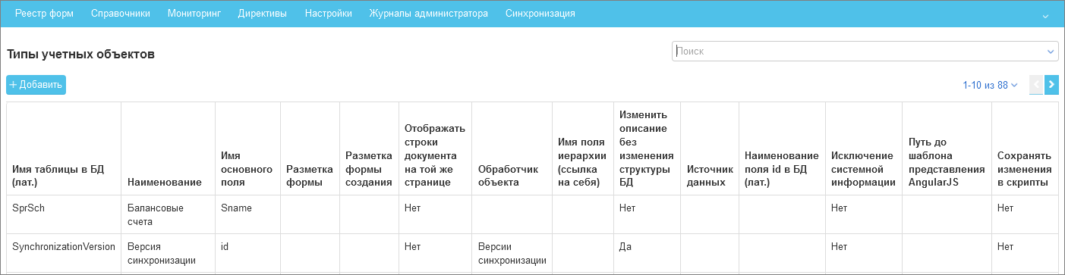
Рис. 4.8 – Страница «Типы учетных объектов»
- выбрать объект в перечне объектов, нажав на строку с его наименованием, откроется страница Учетный объект <наименование объекта на русском языке>:
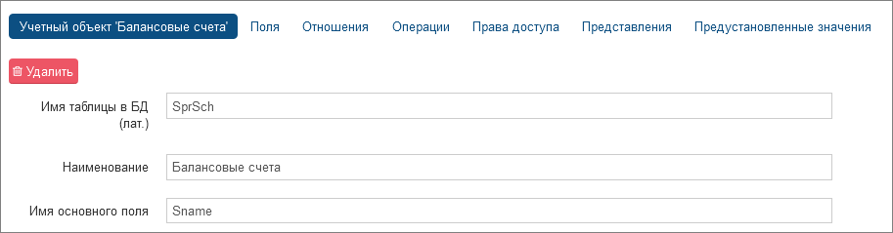
Рис. 4.9 – Страница выбранного объекта (фрагмент)
- перейти на вкладку Права доступа:
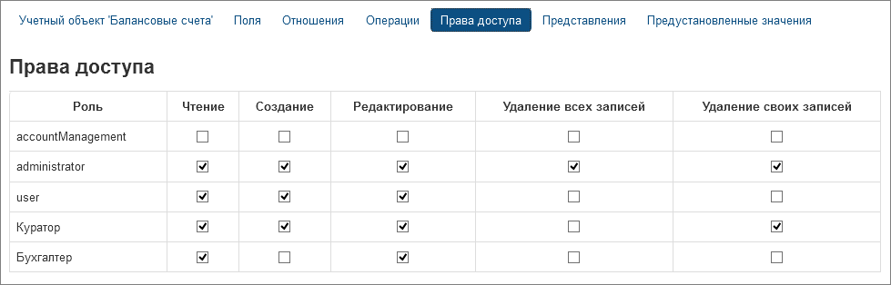
Рис. 4.10 – Страница «Права доступа»
- установить права доступа к учетному объекту для каждой роли из перечня ролей в левом столбце таблицы, установив нужные флаги в ячейках:
  - Чтение – для данной роли будет доступна для просмотра информация объекта;
  - Запись – для данной роли будет доступно редактирование и сохранение изменений данных объекта;
  - Удаление всех записей – для данной роли будет доступно удаление записей учетного объекта, созданных любыми пользователями СПО;
  - Удаление своих записей – для данной роли будет доступно только удаление записей данного объекта пользователя, создавшего записи объекта.

Ведение учетных записей пользователей
В части ведения учетных записей пользователей обеспечивается выполнение следующих функций:
- просмотр перечня пользователей;
- добавление учетной записи пользователя;
- редактирование учетной записи пользователя;
- удаление учетной записи пользователя.

Просмотр перечня пользователей
Для просмотра учетных записей пользователей открыть Меню администратора → Управление аккаунтами, откроется страница Аккаунты с перечнем учетных записей пользователей:
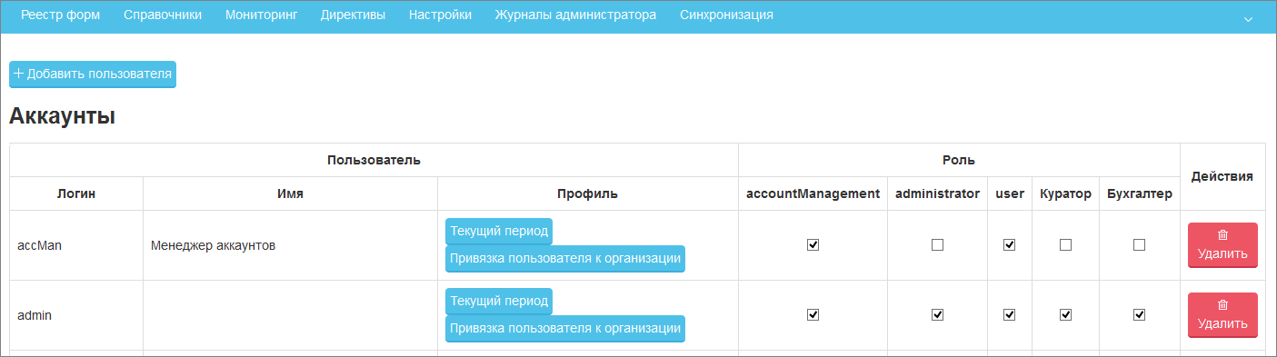
Рис. 4.11 – Страница «Аккаунты»
Перечень аккаунтов представлен в виде таблицы, в которой отображаются логин и имя пользователя, кнопки Привязка пользователя к организации для переходя к определению организации пользователя, кнопка Текущий период для установки текущего периода для пользователя, и область таблицы Роль, в которой для каждой учетной записи пользователя определяется набор ролей с предустановленными администратором правами доступа к объектам и информации Системы, и кнопки Удалить, размещенные в каждой строке учетной записи.

Добавление новой учетной записи пользователя
Для добавления новой учетной записи пользователя Системы выполнить:
- открыть Меню администратора → Управление аккаунтами, откроется страница Аккаунты с перечнем учетных записей пользователей (Рис. 4.11);
- нажать на кнопку Добавить пользователя. Будет открыто окно регистрации нового пользователя:
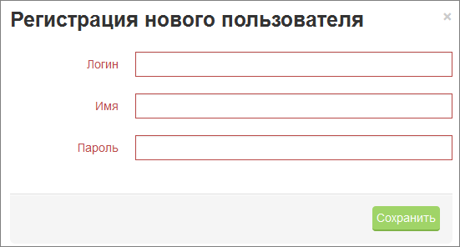
Рис. 4.12 – Окно регистрации нового пользователя
- заполнить поля:
  - Логин – поле, обязательное для заполнения, ввести логин пользователя, используя латинскую раскладку клавиатуры;
  - Имя – поле, обязательное для заполнения, ввести имя пользователя;
  - Пароль – поле, обязательное для заполнения, ввести пароль пользователя, используя латинскую раскладку клавиатуры;
Важно! Пароль впоследствии может быть изменен пользователем, см. п. 4.6.2.
- нажать на кнопку Сохранить;
- в перечне учетных записей пользователей найти созданную запись и нажать на кнопку Привязка пользователя к организации в ее строке, откроется соответствующая страница:
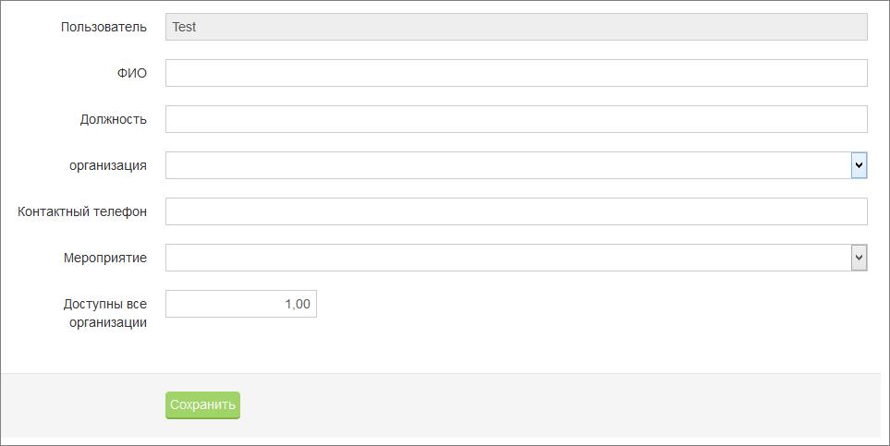
Рис. 4.13 – Привязка пользователя к организации
- заполнить поля:
  - ФИО – ввести с клавиатуры;
  - Должность – ввести с клавиатуры;
  - организация – выбрать из списка;
  - Контактный телефон – ввести с клавиатуры;
  - Мероприятие – выбрать из списка;
  - Доступны все организации – установить значение «1,00»;
- нажать на кнопку Сохранить;
- в перечне учетных записей пользователей найти созданную запись и нажать на кнопку Текущий период в её строке, откроется соответствующая страница:
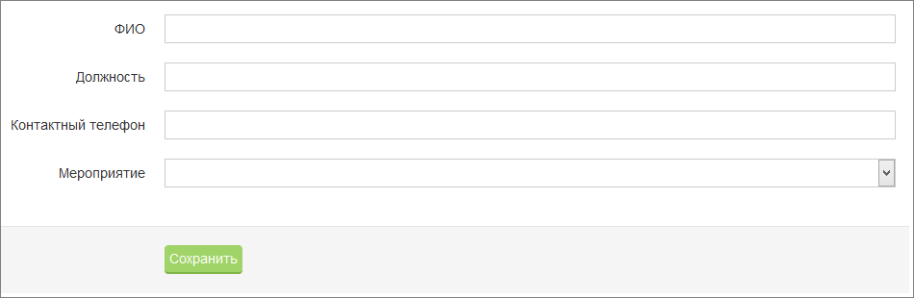
Рис. 4.14 – Установление текущего периода для пользователя
- Заполнить поля:
  - ФИО – ввести с клавиатуры;
  - Должность – ввести с клавиатуры;
  - Контактный телефон – ввести с клавиатуры;
  - Мероприятие – выбрать из списка;

Назначение ролей для учетной записи пользователя
Для назначения ролей для каждой учетной записи пользователя выполнить:
- открыть Меню администратора → Управление аккаунтами, откроется страница Аккаунты с перечнем учетных записей пользователей (Рис. 4.11);
- в строке нужной учетной записи пользователя установить флаги в ячейках ролей, набор прав которых соответствует формируемому профилю пользователя.

Важно: для работы в СПО у всех пользователей должна быть роль user.

Редактирование учетной записи пользователя
Для редактирования учетной записи пользователя выполнить:
- открыть Меню администратора → Управление аккаунтами, откроется страница Аккаунты с перечнем учетных записей пользователя (см. Рис. 4.11);
- выбрать учетную запись Учетные объекты пользователя и внести изменения в набор ролей пользователя, установив или сняв флаги, внести изменения в ФИО пользователя, нажав на кнопку Привязка пользователя к организации, или внести изменения в данные о текущем периоде, нажав на кнопку Текущий период (см. Рис. 4.14).

Удаление учетной записи пользователя
Для удаления учетной записи пользователя выполнить:
- открыть Меню администратора → Управление аккаунтами, откроется страница Аккаунты с перечнем учетных записей пользователя (см. Рис. 4.11);
- нажать на кнопку Удалить в стороке удаляемой записи, запись будет удалена.

Ведение внутренних классификаторов и справочников
Администратор обеспечивает ведение (обновление) общесистемных классификаторов и справочников. Для доступа к справочникам на навигационной ленте выбрать пункт Справочники и в выпадающем списке выбрать требуемый справочник.
Обеспечивается возможность:
- добавления записей как в ручном режиме, так и путем импорта классификаторов;
- редактирования записей;
- удаления записей.
Работа со справочниками показана на примере справочника «Справочник регионов».

Добавление записей в справочник
Для добавления записи в справочник необходимо выполнить:
- открыть Справочники → <Наименование справочника> (для примера используется Справочник стран), откроется страница справочника:
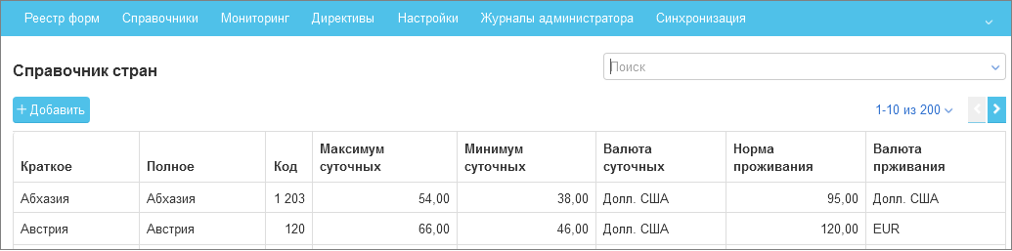
Рис. 4.15 – Справочник стран
- для ввода вручную:
  - нажать на кнопку Добавить. Откроется страница для ввода данных:
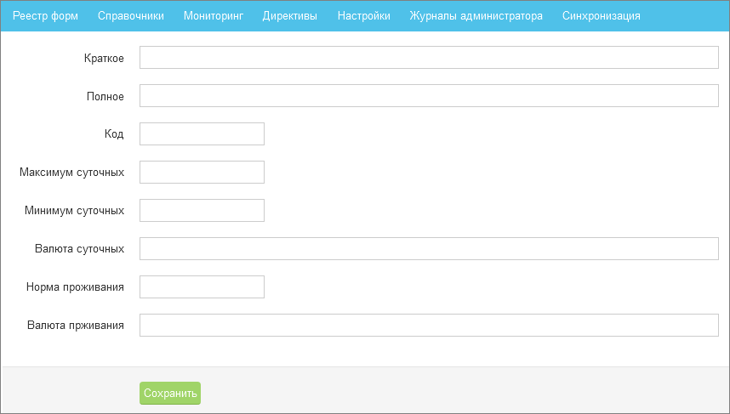
Рис. 4.16 – Страница добавления данных в справочник
  - заполнить поля;
  - нажать на кнопку Сохранить;
- для импорта базы данных с помощью файла формата CSV (для справочников, в которых предусмотрена такая возможность):
  - находясь на странице справочника, нажать на кнопку Импорт из CSV. Будет открыто окно импорта:
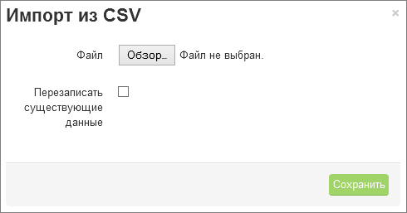
Рис. 4.17 – Окно загрузки файла базы данных
  - нажать на кнопку Обзор, в появившемся стандартном окне проводника Microsoft Windows выбрать файл на компьютере;
  - нажать кнопку Открыть;
  - нажать Сохранить.
Данные будут добавлены в справочник.

Изменение записей справочника
Для изменения записи справочника необходимо выполнить:
- открыть Справочники → <Наименование справочника> (для примера используется Справочник стран), откроется страница справочника (Рис. 4.15);
- выбрать строку справочника и нажать на нее. Будет открыта страница записи справочника:
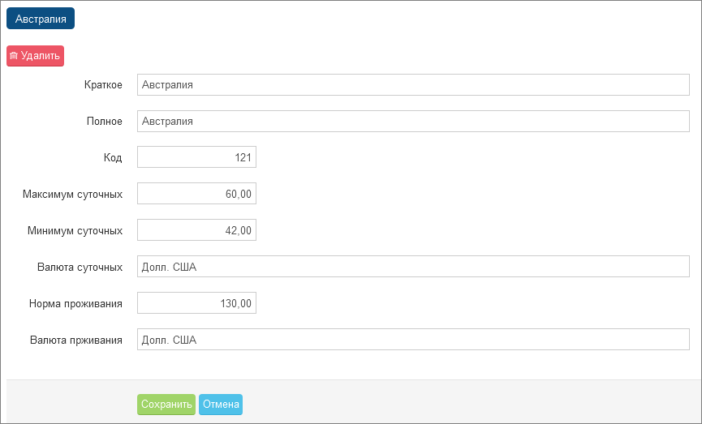
Рис. 4.18 – Редактирование записи справочника
- внести необходимые изменения и нажать на кнопку Сохранить. В случае отказа от изменений, нажать на кнопку Отмена.

Удаление записей справочника
Для удаления записи справочника необходимо выполнить:
- открыть Справочники → <Наименование справочника> (для примера используется Справочник стран), откроется страница справочника (Рис. 4.15);
- выбрать строку справочника и нажать на нее. Будет открыта страница записи справочника (Рис. 4.18);
- нажать на кнопку Удалить.
Запись справочника будет удалена.

Журналирование операций

Журналирование входа и выхода пользователей
В функциональном модуле администрирования обеспечивается журналирование операций авторизации пользователей и выхода из-под учетной записи.
Для просмотра Журнала входа/выхода пользователей открыть Журналы администратора → Журнал входа/выхода пользователей:
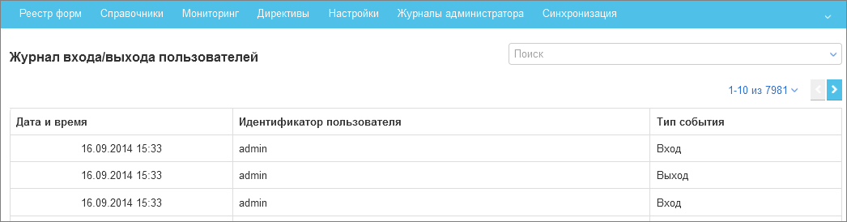
Рис. 4.19 – Журнал входа/выхода пользователей
В таблице отображается тип события, дата и время и логин пользователя. Имеется функция поиска, фильтр поиска настраивается по всем полям (о поиске см. п. 4.6.1).

Журналирование действий пользователей
В функциональном модуле администрирования обеспечивается журналирование действий пользователей по созданию, изменению и удалению данных.
Для просмотра журнала действий пользователей открыть Журналы администратора → Журнал действий пользователей:
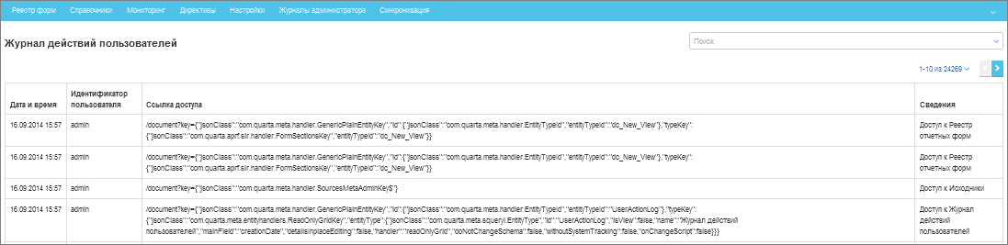
Рис. 4.20 – Журнал действий пользователей
В таблице отображается дата и время, идентификатор пользователя, ссылка и сведения, к которым осуществлялся доступ.
Для просмотра истории изменений, внесенных пользователями, открыть Меню администратора → История изменений:
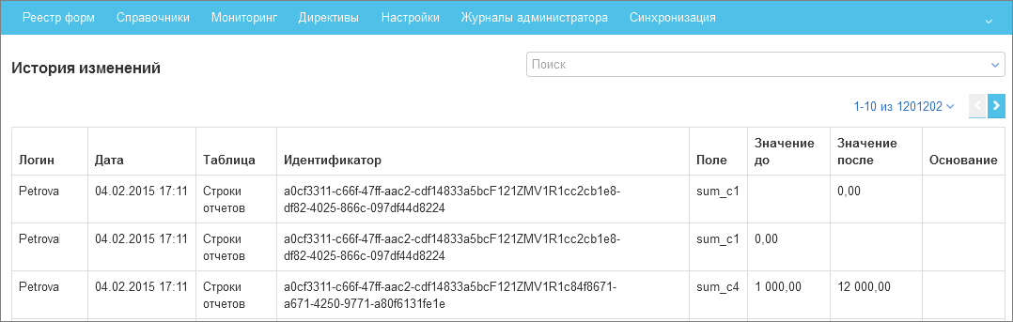
Рис. 4.21 – Страница «История изменений»
А таблице отображается идентификатор пользователя, внесшего изменения, дата и время внесения изменений, измененная таблица, а также значения до и после внесения изменений.
Для просмотра журнала удаленных объектов открыть Меню администратора → История удалений:
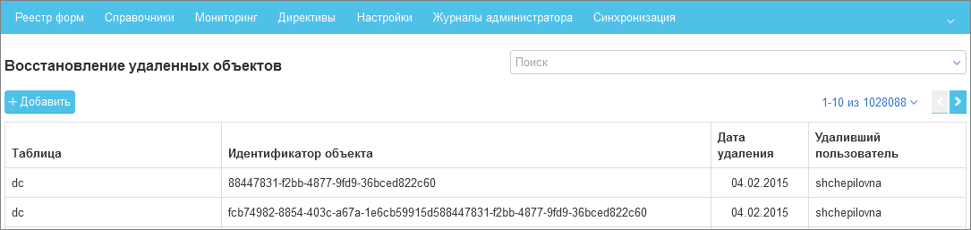
Рис. 4.22 – Страница удаленных объектов
В таблице отображается информация об удаленном объекте, дата удаления и пользователь, его произведший.
Для восстановления удаленного объекта щелкнуть один раз левой кнопкой мыши по его строке. Будет открыта страница просмотра удаленного объекта:
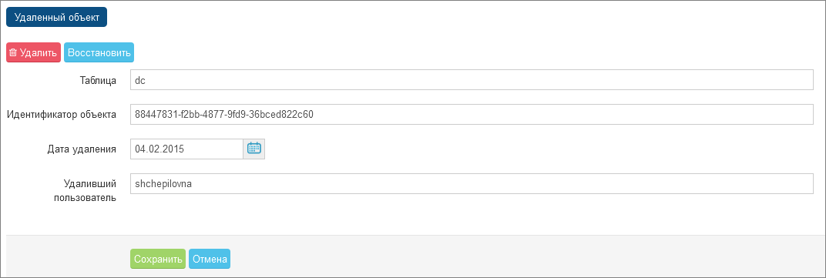
Рис. 4.23 – Просмотр данных удаленного объекта
Для восстановления объекта нажать на кнопку Восстановить. Для окончательного удаления нажать на кнопку Удалить.

На всех страницах журналов действий пользователей имеется функция поиска, фильтр поиска настраивается по всем полям (о поиске см. п. 4.6.1).

Создание мероприятий
Для создания мероприятия перейти Мониторинг → Мероприятие. Будет открыта страница просмотра имеющихся и создания новых мероприятий:
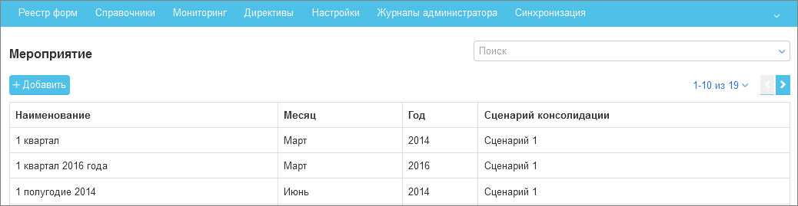
Рис. 4.24 – Страница «Мероприятия»
Нажать на кнопку Добавить. Будет открыта форма:
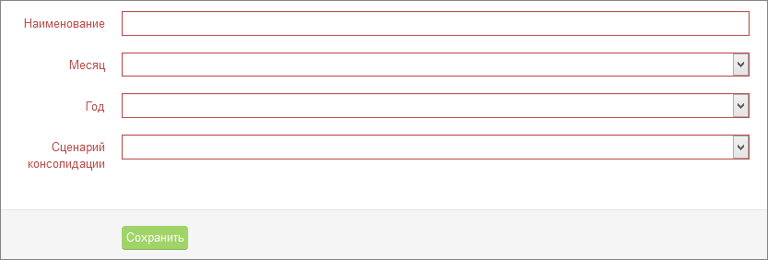
Рис. 4.25 – Создание мероприятия
Все поля являются обязательными для заполнения. Ввести данные и нажать на кнопку Сохранить. Форма нового мероприятия будет открыта для просмотра и редактирования:
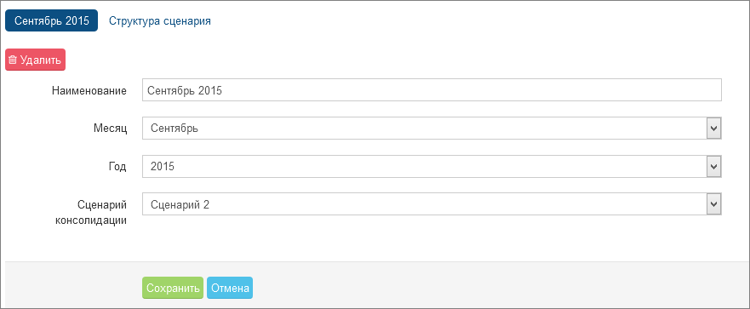
Рис. 4.26 – Просмотр мероприятия
Перейти по гиперссылке «Структура сценария» и указать структуру сценария.
Для сохранения нажать на кнопку Сохранить.
Для просмотра, редактирования или удаления мероприятия найти его в списке мероприятий (Рис. 4.24, о поиске см. п. 4.6.1) и в открывшемся окне (Рис. 4.26) внести необходимые изменения. Для удаления мероприятия, находясь на форме просмотра мероприятия нажать на кнопку Удалить.

Настройка отчетов

Формы ввода отчетов
Перейти Меню администратора → Формы ввода отчетов. В таблице типов форм отчетов перечислены все имеющиеся в Системе отчеты, доступные к отображению, со всеми характеристиками:
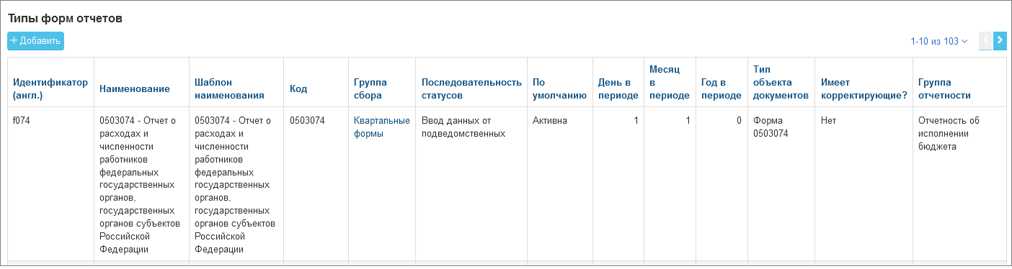
Рис. 4.27 – Страница Типы форм отчетов
Для создания новой формы:
- нажать кнопку Добавить;
- в открывшемся окне (Рис. 4.28) заполнить поля:
  - Идентификатор (лат.) – ввести с клавиатуры;
  - Наименование – ввести с клавиатуры;
  - Шаблон наименования – ввести с клавиатуры;
  - Код – ввести с клавиатуры;
  - Группа сбора – выбрать из выпадающего списка;
  - Последовательность статусов – выбрать из выпадающего списка;
  - По умолчанию – выбрать из выпадающего списка;
  - День в периоде – ввести с клавиатуры;
  - Месяц в периоде – ввести с клавиатуры;
  - Год в периоде – ввести с клавиатуры;
  - Тип объекта документов – выбрать из выпадающего списка;
  - Имеет корректирующие? – при необходимости установить флаг;
  - Группа отчетности – выбрать из выпадающего списка;
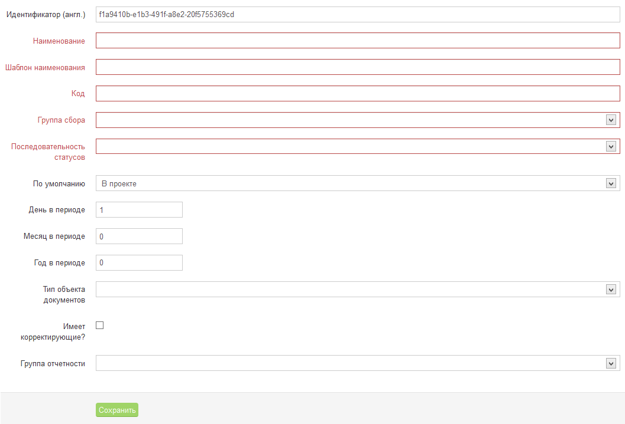
Рис. 4.28 – Создание нового типа отчета
- нажать кнопку Сохранить.
Для перехода к просмотру имеющегося отчета щелкнуть в любом месте строки левой клавишей мыши. Откроется окно с тремя вкладками:
- форма отчета ‘<Название просматриваемого отчета>’;
- версии формы ввода;
- доступно для типов объектов.
Форма отчета может быть удалена по нажатию на кнопку Удалить; при наведении курсора на область данных она подсвечивается, и появляется пиктограмма , после ее нажатия в форму можно вносить изменения.
На вкладке Версии формы ввода указываются даты начала и конца действия версии формы, а также статус версии.
На вкладке Доступно для типов объектов указываются объекты, для которых доступен данный вид отчета.

Описание форм ввода
Перейти Меню администратора → Описание форм ввода. На странице представлены все имеющиеся в СПО формы ввода:
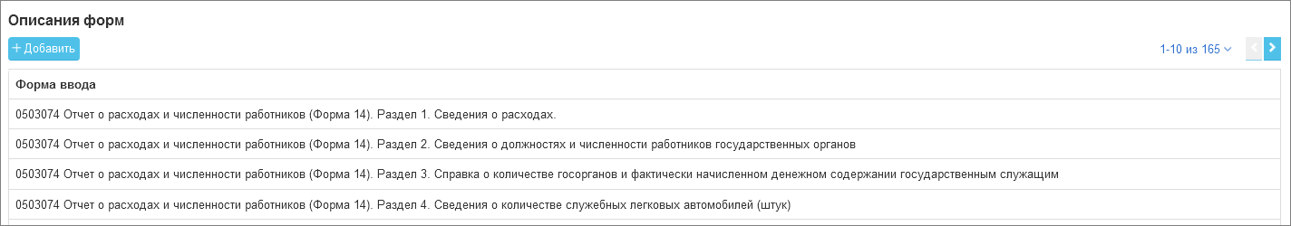
Рис. 4.29 – Страница «Описание форм ввода»
Для создания новой формы:
- нажать кнопку Добавить. Откроется форма введения ();
- указать:
  - Id формы ввода – ввести с клавиатуры;
  - Имя формы ввода – ввести с клавиатуры;
  - Представление строк документа – выбрать из выпадающего списка;
  - Приоритет сортировки по коду строки («-1» – не использовать, «0» – приоритет по умолчанию) – ввести с клавиатуры;
  - Приоритет сортировки по итоговой строке («-1» – не использовать, «0» – приоритет по умолчанию) – ввести с клавиатуры;
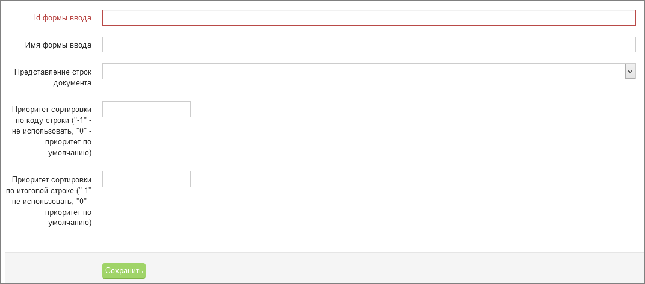
Рис. 4.30 – Добавление новой формы ввода
- нажать Сохранить.
Для редактирования созданной или уже имеющейся формы ввода необходимо один раз щелкнуть левой клавишей мыши в любом месте строки с названием формы.
Откроется страница со следующими вкладками:
Рис. 4.31 – Вкладки редактирования формы ввода
На вкладках редактируется предоставляемая для отчета информация и способ ее отображения.

Группы сбора
Перейти Меню администратора → Группы сбора. Страница предназначена для отображения и настройки периодичности отчетов:
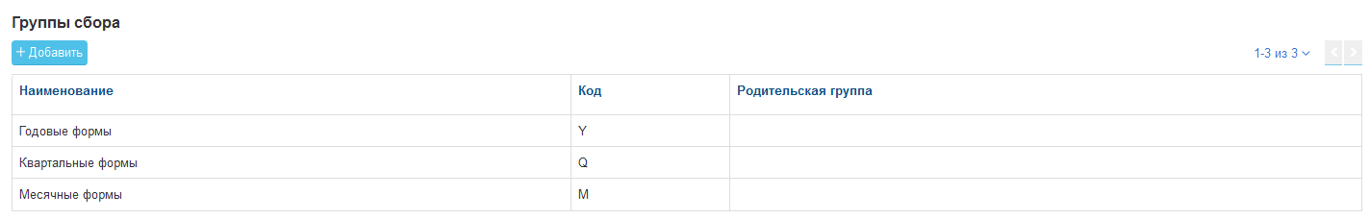
Рис. 4.32 – Группы сбора
Для создания новой группы:
- нажать кнопку Добавить;
- в появившейся форме (Рис. 4.33) заполнить поля:
  - Наименование – ввести с клавиатуры;
  - Код – ввести с клавиатуры;
  - Родительская группа – выбрать из выпадающего списка;
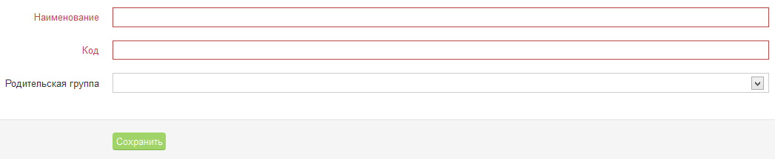
Рис. 4.33 – Создание группы сбора
- нажать кнопку Сохранить.
Для редактирования группы ввода необходимо один раз щелкнуть левой клавишей мыши в любом месте строки с названием формы. В открывшемся окне группа может быть удалена (по нажатию на кнопку Удалить) либо изменена: при наведении курсора на область данных она подсвечивается, и появляется пиктограмма .

Настройка меню СПО
Перейти Меню администратора → Меню. В таблице указываются идентификаторы и наименование объектов меню оперативного доступа, отображаемых в СПО. Кроме того, указан порядок, тип меню и объекта, имя модуля:
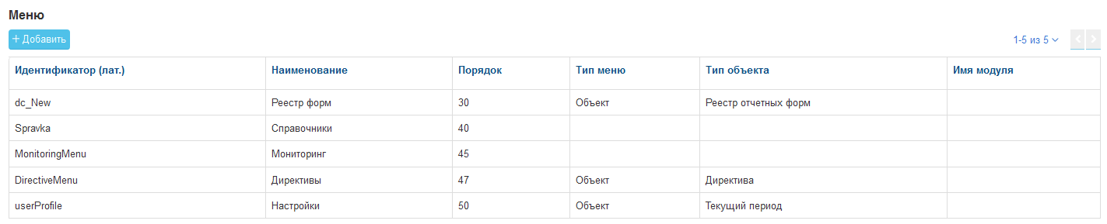
Рис. 4.34 – Страница «Меню»
Для создания нового пункта меню:
- нажать кнопку Добавить;
- в появившемся окне (Рис. 4.35) заполнить:
  - Идентификатор (лат.) – ввести с клавиатуры;
  - Наименование – ввести с клавиатуры;
  - Порядок – ввести с клавиатуры;
  - Родительское меню – выбрать из выпадающего списка;
  - Тип меню – выбрать из выпадающего списка;
  - Тип объекта – выбрать из выпадающего списка;
  - Имя модуля – выбрать из выпадающего списка;
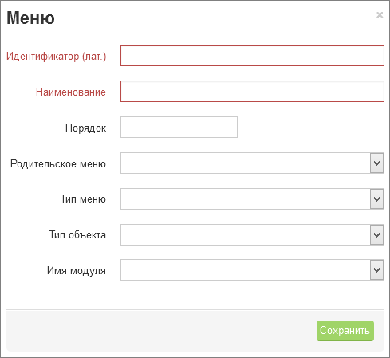
Рис. 4.35 – Создание нового пункта меню
- нажать кнопку Сохранить.
Для редактирования пункта меню необходимо один раз щелкнуть левой клавишей мыши в любом месте строки с его названием. В открывшемся окне меню может быть удалено (по нажатию на кнопку Удалить) либо изменено: при наведении курсора на область данных она подсвечивается, и появляется пиктограмма .

Назначение плановых дат отчетности
Функциональный модуль планирования сроков предоставления отчетности обеспечивает возможность установки и редактирования сроков предоставления отчетов. Пользователи под ролью «Куратор» назначают и проверяют плановые даты представления отчетности по каждому отчетному периоду в пределах своего участка.
Для установления плановых дат необходимо выполнить:
- открыть Мониторинг → Планирование, откроется страница планирования:
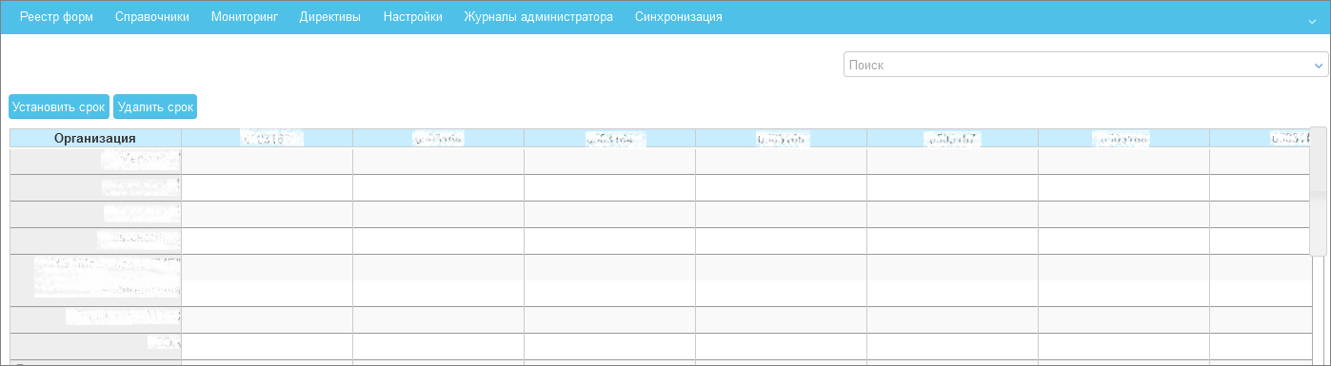
Рис. 4.36 – Страница планирования отчетности
По вертикали указаны организации, по горизонтали – отчетные формы. На пересечении указывается плановая дата отчета;
- ввести дату можно двумя способами:
  - щелкнуть левой кнопкой мыши на необходимой ячейке, поле станет доступно для редактирования. Дату можно ввести как вручную с клавиатуры, так и указать с помощью встроенного календаря;
или
  - нажать на кнопку Установить срок. Будет открыто окно:
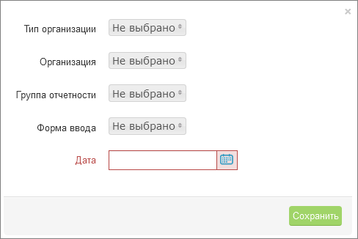
Рис. 4.37 – Окно установки срока
Все поля, кроме поля «Дата» являются полями с выпадающим списком. Флагами установить необходимые значения (возможно массовое заполнение полей (при выборе нескольких организаций/форм)), указать дату и нажать на кнопку Сохранить;
Даты будут сохранены и отображены в таблице.
Для удаления плановой даты нажать на кнопку Удалить срок. Будет открыто окно:
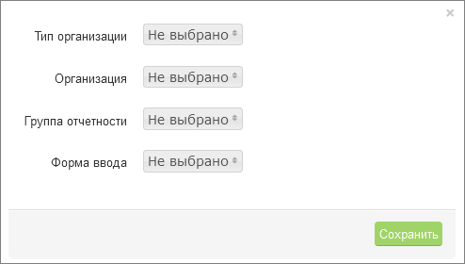
Рис. 4.38 – Окно удаления срока
Отметить флагами необходимые организации/формы и нажать Сохранить. Даты будут удалены.

Ввод отчетов
Функциональный модуль ввода отчетов включает в себя следующие задачи:
- обеспечение работы пользователей с отчетами;
- сбор отчетности от загранучреждений;
- контроль правильности заполнения экземпляров отчетов.
На основании плана сбора отчетности СПО КЗ «Сводная отчетность» автоматически формирует список форм отчетности для заданного периода отчетности и по структурному подразделению, от имени которого работает пользователь. Пользователи имеют возможность заполнения отчетов данными как путем ручного ввода, так и путем автоматической загрузки данных из файлов, выгруженных из используемых бухгалтерских систем.

Ручной ввод отчетов
Ручной ввод данных в отчетные формы осуществляется в режиме визуального редактора и максимально соответствует печатным формам отчетности.
Ввод данных производится только в первичные ячейки отчетов, итоговые и вычисляемые поля отчетов рассчитываются автоматически по установленным в шаблонах отчетов формулам; при этом редактирование итоговых и вычисляемых полей не допускается. Заполняемые и вычисляемые ячейки отчетов выделены разными цветами: белый для заполняемых ячеек, серый – для предустановленных данных и вычисляемых ячеек.
Для ввода отчета вручную необходимо:
- находясь на странице Реестр форм нажать на кнопку Добавить. Откроется страница создания формы:
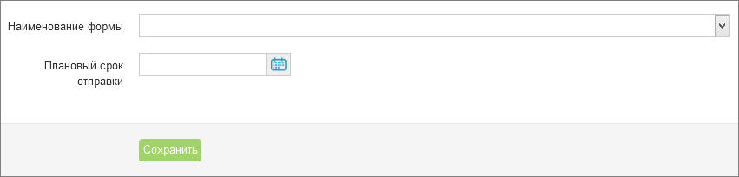
Рис. 4.39 – Создание формы отчета
- из выпадающего списка в поле Наименование формы выбрать вид формы;
- нажать на кнопку Сохранить;
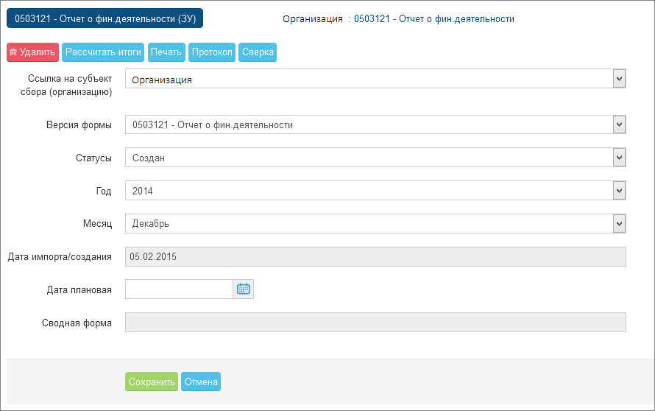
Рис. 4.40 – Созданная форма
- проверить данные, при необходимости внести изменения;
- нажать на кнопку Сохранить;
- нажать на ссылку <Ссылка на организацию: Версия формы>. Будет открыто окно просмотра и редактирования формы:
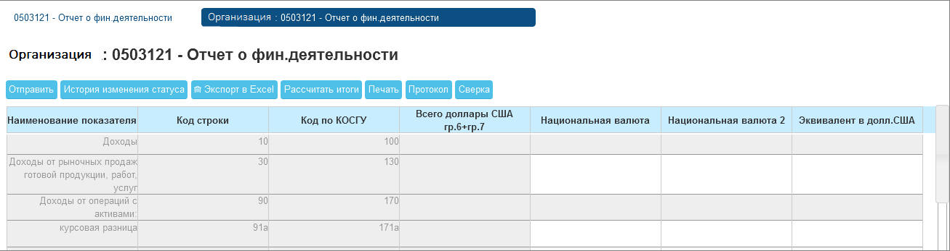
Рис. 4.41 – Редактирование формы
- для заполнения таблицы щелкнуть левой клавишей мыши в нужной ячейке, ячейка откроется для редактирования. Для цифровых ячеек ввод остуществляется с клавиатуры, кроме того, предусмотрен ввод данных из соответствующих справочников для соответствующих ячеек (например, КОСГУ), ввод осуществляется путем выбора из выпадающего списка;
- ввести данные, для сохранения введенного значения нажать клавишу Enter на клавиатуре;
- для редактирования значения щелкнуть левой клавишей мыши в нужной ячейке, внести изменения, нажать клавишу Enter на клавиатуре;
- для удаления введенного значения щелкнуть левой клавишей мыши в нужной ячейке, удалить значение (клавишой Delete или backspace) и нажать клавишу Enter;
- в отчетах, для которых доступно добавление строк, для добавления новой пустой строки нажать на кнопку Добавить строку. В таблице появится новая пустая строка. Для удаления строки нажать пиктограмму , расположенную в конце строки;
- для пересчета данных в вычисляемых ячейках нажать на кнопку Рассчитать итоги. СПО произведет расчет, соответствующие ячейки будут заполнены.
После ввода данных, как и после расчета итогов, СПО сохраняет значения, при необходимости имеется возможность перейти к просмотру другой страницы, а затем вернуться на страницу Реестр форм, найти необходимую форму с помощью поиска (см. п. 4.6.1) и открыть ее для просмотра и редактирования, щелкнув в любом месте строки левой кнопкой мыши.

Загрузка отчета
Возможен импорт отчета. Для этого перейти Операции с формой → Импорт из МИНФИН/Импорт из FoxPro. В появившемся окне (Рис. 4.42) Нажать на кнопку Обзор, выбрать в стандартном проводнике Microsoft Windows файл для импорта и нажать на кнопку Открыть. Затем нажать на кнопку Сохранить.
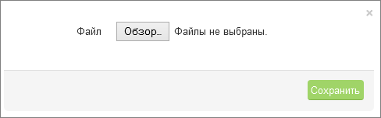
Рис. 4.42 – Окно импорта
СПО КЗ «Сводная отчетность» обеспечивает контроль соответствия полей импортируемых и заполняемых отчетов.

Операции с отчетом
Для сверки (проверки отчета на наличие ошибок) отчета следует, находясь на странице отчета, нажать на кнопку Сверка. Кроме того, сверку можно выполнить из Реестра форм, для этого отметить необходимый отчет флагом и нажать Операции с формой → Сверка. После выполнения сверки СПО отобразит сообщение о выполненной сверке:
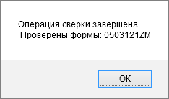
Рис. 4.43 – Сообщение о выполненной сверке
Важно! Документ, не прошедший сверку, не может быть отправлен куратору.
Протокол сверки доступен для просмотра со страницы просмотра отчета (кнопка Протокол):
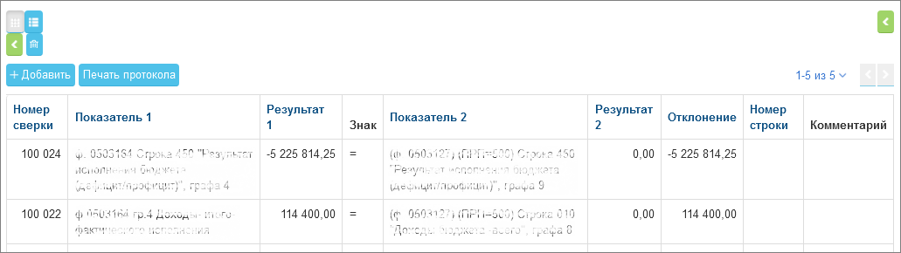
Рис. 4.44 – Протокол сверки (фрагмент)
Протокол сверки может быть распечатан. Для этого, находясь на форме протокола нажать на кнопку Печать протокола. Далее о печати см. п. 4.6.4.
Для отправки формы куратору необходимо находясь на странице просмотра формы нажать на кнопку Отправить. Документ будет передан куратору, и его статус в Реестре форм изменится с Создан на Отправлен.
В случае, если куратор обнаружит ошибки, он возвращает отчет для исправления. Статус возвращенного отчета в реестре форм изменяется на Возврат. В таком случае необходимо внести требуемые изменения и вновь отправить документ.
После принятия куратором документ перейдет статус Принят.
При необходимости отчет может быть распечатан. О печати отчета
см. п. 4.6.4.
По каждому отчету сохраняется история изменения статусов, включающая дату изменения, значение статуса, сведения о пользователе и событии, связанных с изменением статуса отчета. История изменения статусов отчетов используется для получения данных мониторинга о состоянии процесса сбора отчетности по разным аналитикам (по хронологии, в разрезе типов отчетов или организаций).
Пользователи могут просматривать информацию об изменении статусов отчетов, с которыми они работают.
Для просмотра истории изменения статуса необходимо, находясь на странице просмотра и редактирования отчета, нажать на кнопку История изменения статуса. Будет открыто соответствующее окно:
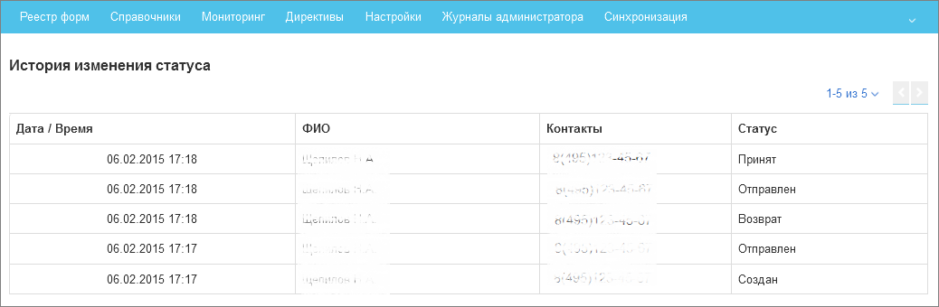
Рис. 4.45 – История изменения статуса
При необходимости пользователь может отправить куратору сообщение. Об отправке сообщений в СПО КЗ «Сводная отчетность» см. п. 4.6.5.

Мониторинг отчетности
Функциональный модель мониторинга представления отчетности предназначен для пользователей в роли «Куратор» обеспечивает следующие возможности:
- систематизацию присланной представителями организаций отчетности;
- контроль исполнения сроков сбора отчетности;
- управление статусами приема отчетов, оповещение пользователей о недочетах и ошибках в отчетах;
- проверку выполнения контрольных соотношений отчетности.
Куратор при помощи выбора настроек имеет возможность просматривать различные формы отображения отчетности.
Для осуществления мониторинга перейти Мониторинг → Списочный мониторинг.
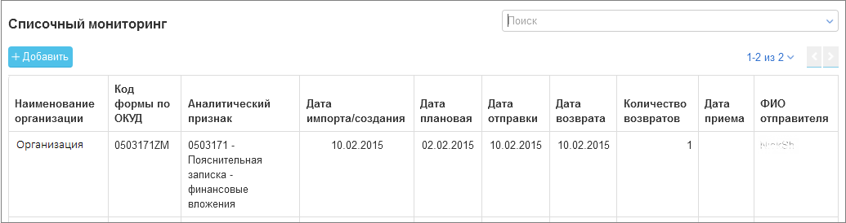
Рис. 4.46 – Списочный мониторинг
В таблице отображаются организации и созданные ими формы. В столбцах таблицы указывается информация о датах и статусе отчета.
Для перехода к подробной информации необходимо один раз щелкнуть левой клавишей мыши по нужной строке. Откроется форма с двумя вкладками – информацией о статистике отчета, и формой отчета.
Для просмотра сводной информации о готовности отчетов по организациям перейти Мониторинг → Шахматка. Отображается таблица, по вертикали указывается наименование организации, по горизонтали – наименование отчетной формы:
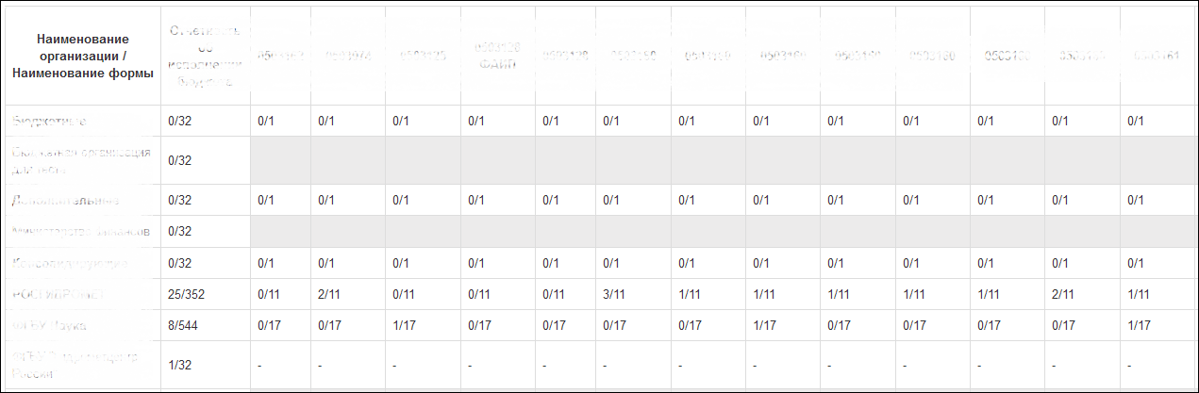
Рис. 4.47 – Шахматка (фрагмент)
Серые ячейки означают, что у данной организации не создана ни одна форма.
Ячейка со знаком «-» означает, что имеется хотя бы одна созданная форма, но она не отправлена в сводную организацию. После отправки формы в сводную организацию ячейка заполняется датой отправки (поле «Фактическая дата отправки формы»).
Цифры через «/»: такой формат данных только у сводных организаций (за исключением столбцов «Отчетность об исполнении бюджета» и «Отчетность бюджетных и автономных учреждений»).
Например: 5/17. 5 – количество отправленных форм в сводную организацию среди подчиненных организаций, 17 общее количество форм по всем подчиненным организациям. В столбцах «Отчетность об исполнении бюджета» и «Отчетность бюджетных и автономных учреждений» показано количество отправленных форм относительно общего количества форм по каждой отдельной организации.
Для выбора текущего мероприятия нажать на пиктограмму ниже поля Текущее мероприятие в верхней части окна, в выпадающем списке выбрать необходимое значение и выбрать его одинарным щелчком левой кнопкой мыши.
Для фильтрации присланной отчетности (на странице Реестр форм) по одному или нескольким критериям воспользоваться фильтром поиска
(см. п. 4.6.1).
Для просмотра отчета найти его, и открыть, щелкнув в любом месте строки левой кнопкой мыши.
Отчет может быть распечатан. О печати отчета см. п. 4.6.4.
В случае обнаружения ошибок куратор возвращает отчет для исправления исполнителю. Для этого находясь на форме просмотра отчета необходимо нажать на кнопку Вернуть.
Если ошибок не обнаружено, и отчет принят, куратору следует нажать на кнопку Принять.
Кураторы могут просматривать информацию об изменении статусов отчетов по вверенным участкам. Для просмотра истории изменения статуса необходимо, находясь на странице просмотра и редактирования отчета, нажать на кнопку История изменения статуса. Будет открыто соответствующее окно
(Рис. 4.45).
При необходимости куратор может отправить пользователю сообщение. Об отправке сообщений в СПО КЗ «Сводная отчетность» см. п. 4.6.5.

Формирование сводной отчетности
Функциональный модуль свода отчетности обеспечивает:
- формирование сводной отчетности;
- проверку выполнения контрольных соотношений загруженной отчетности и сводной отчетности;
- выгрузку сводной отчетности в регламентированном нормативно-правовыми актами формате.
Свод отчетности выполняется в автоматизированном режиме на основании порядка и требований, установленных действующими нормативно-правовыми актами.
Обеспечивается возможность свода отчетности на уровне отдельных участков. Обеспечивается возможность поэтапного свода отчетности, то есть формирование промежуточного свода отчетности по конкретным участкам, по подразделениям и свода отчетности на уровне головной организации. Пользователи под ролью «Куратор» осуществляют работу с отчетностью курируемых подразделений, а также кураторов в привязке к конкретному участку.
Для свода форм осуществить поиск (см. п. 4.6.1), отметить необходимые формы в таблице флагом в первом столбце таблицы и нажать в верхнем меню Операции с формой → Свод.
СПО КЗ «Сводная отчетность» обеспечивает хранение и обработку сводной отчетности в качестве набора экземпляров сводных форм. При своде отчетности обеспечивается проверка выполнения контрольных соотношений.
При невыполнении контрольных соотношений СПО генерирует служебные сообщения о характере ошибки и возможной причине ее возникновения. Результаты проверок контрольных соотношений отражаются в виде специальных протоколов.
Отчет может быть распечатан, либо выгружен в электронном виде. О печати отчета см. п. 4.6.4. О выгрузке отчета см. п. 4.6.5.
Сводная отчетность по всей организации осуществляется путем свода куратором головного участка отчетности от подотчетных кураторов отдельных участков (кураторов, которые занимаются сбором и сводом отчетов с ограниченного перечня подразделений организации). Далее при необходимости куратор головного участка осуществляет перевод валютных отчетных форм в формы в рублях и соответствующие требованиям Минфина и Казначейства. Кураторы других участков также формируют сводные отчетности.
После этого Главным куратором формируется сводная отчетность по всей организации. Сформированная отчетность может быть выгружена в формате Минфина для передачи в надзорные органы власти.
Для выгрузки в Минфин в реестре форм отметить необходимые отчеты и выбрать Операции с формой → Экспорт в Минфин. Откроется окно для сохранения файла (Рис. 4.48). При необходимости проставить флаг в поле «Экспорт при реорганизации», указать версию экспорта. Нажать кнопку Сохранить.
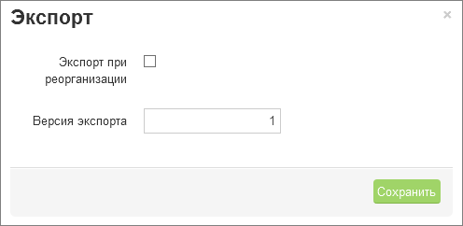
Рис. 4.48 – Сохранение отчета для экспорта в Минфин

Типовые операции

Использование фильтра поиска
Фильтр поиска по параметрам предназначен для отбора данных по общим критериям. Фильтр позволяет быстро сузить результаты поиска и вести поиск как по одному, так и по нескольким параметрам одновременно.
Действия по использованию фильтра поиска на всех страницах производятся аналогично.
Действия по использованию фильтров показаны на примере фильтра на странице Реестр форм:
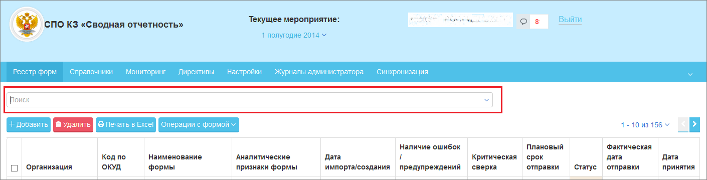
Рис. 4.49 – Поле фильтра
Для использования фильтра по одному параметру начните вводить поисковый запрос в поле поиска. По мере ввода будет осуществляться поиск, будут предложены варианты:
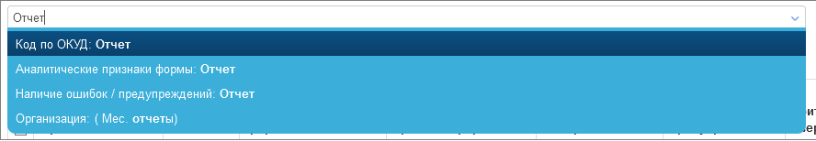
Рис. 4.50 – Поиск по одному параметру
Выбрать необходимый признак с помощью «мыши». Результаты поиска будут представлены в табличном виде:
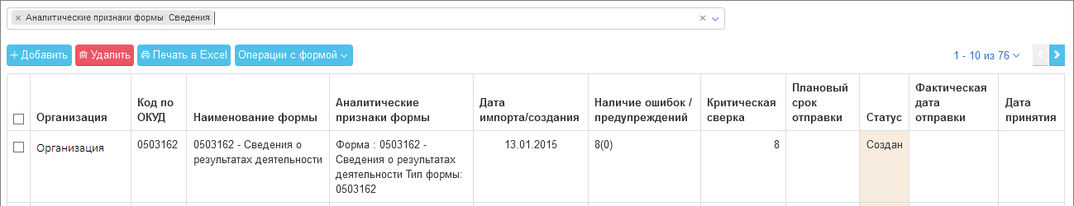
Рис. 4.51 – Результат поиска
Для отмены фильтрации и возврата к просмотру всех форм нажать на пиктограмму рядом с параметром поискового запроса. Фильтрация будет снята.
Для фильтрации по нескольким параметрам нажать на пиктограмму в правой части поля поиска. Будет открыта форма расширенного поиска (Рис. 4.52). Состав полей фильтра может различаться на разных страницах.
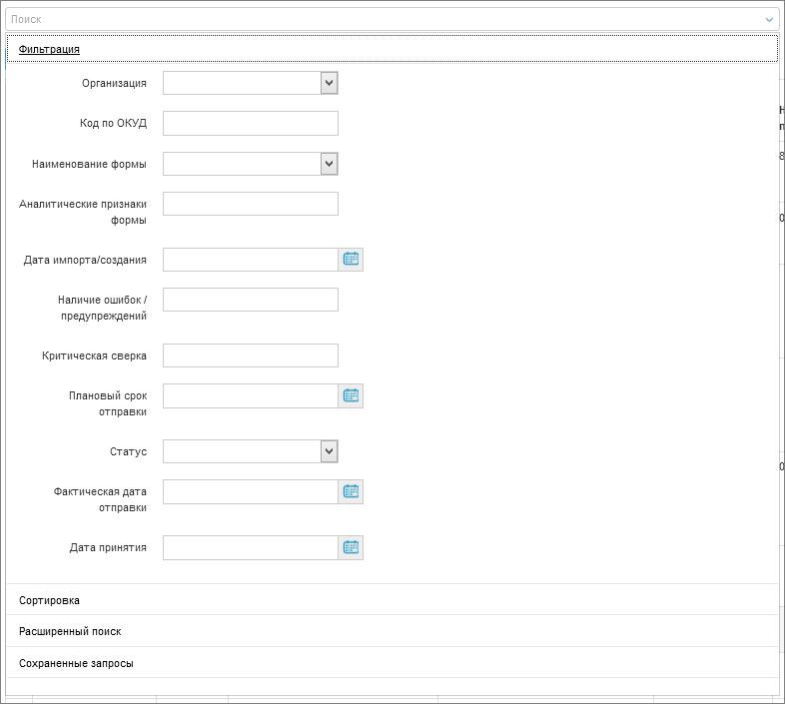
Рис. 4.52 – Форма расширенного поиска
Ввести в поля критерии поиска. По мере ввода будет производиться фильтрация, результаты отображаются в табличном виде. Для просмотра таблицы результатов поиска свернуть форму расширенного поиска, нажав на пиктограмму . Для отмены фильтрации и возврата к просмотру всех форм нажать на пиктограмму (Рис. 4.53). Фильтрация будет снята.
Рис. 4.53 – Строка фильтрации по нескольким параметрам

Фильтрация содержимого таблицы
Заголовки таблиц, подсвеченные синим цветом, также являются фильтрами: при нажатии на них открывается окно с фильтрами:
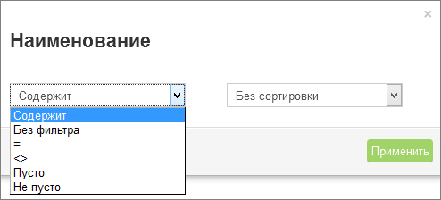
Рис. 4.54 – Фильтр
Название окна – название столбца, для которого был открыт фильтр. В первом поле указываются условия фильтрации, во втором – условия сортировки.
При выборе фильтрации по «равно» или «менее/более» отображается дополнительное поле для ввода условия.
Для применения фильтра ввести параметры и нажать на кнопку Применить.
Для отмены фильтрации вновь нажать на заголовок таблицы, выбрать в первом поле значение «Без фильтра» и нажать на кнопку Применить.

Изменение персональных данных пользователя
Сотрудники в ролях «пользователь» и «бухгалтер» могут изменить свой пароль, нажав на пиктограмму  и выбрав в выпадающем меню пункт «Сменить пароль». Будет открыто окно смены пароля:
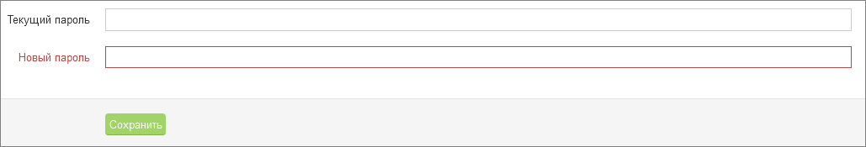
Рис. 4.55 – Смена пароля
Заполнить поля, используя латинскую раскладку клавиатуры, и нажать на кнопку Сохранить. Пароль будет изменен.
Пользователи в ролях «куратор», «администратор» могут изменять свои персональные данные и пароль. Для этого выбрать пункт Настройки. Будет открыто окно настроек:
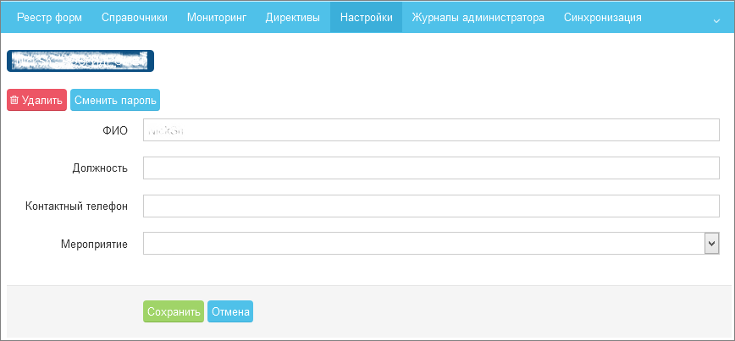
Рис. 4.56 – Страница настроек
Внести необходимые изменения и нажать на кнопку Сохранить. Вид страницы изменится на следующий:
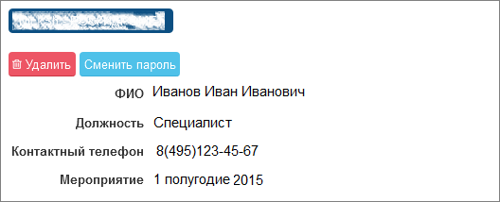
Рис. 4.57 – Измененные личные данные
При необходимости, данные могут быть изменены вновь: при наведении курсора на область данных она подсвечивается, и появляется пиктограмма . После нажатия на пиктограмму, строки становятся доступны для редактирования.
Для смены пароля необходимо нажать на кнопку Сменить пароль. Будет открыто окно:
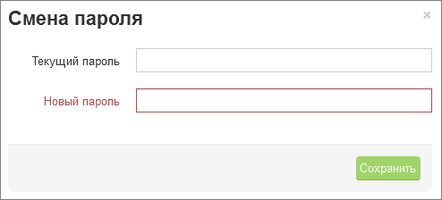
Рис. 4.58 – Форма смены пароля
Заполнить поля, используя латинскую раскладку клавиатуры, и нажать на кнопку Сохранить. Пароль будет изменен.

Печать отчетности
Для печати отчета необходимо находясь на странице просмотра формы нажать на кнопку Печать. Браузер предложит открыть форму отчета в Microsoft Excel:
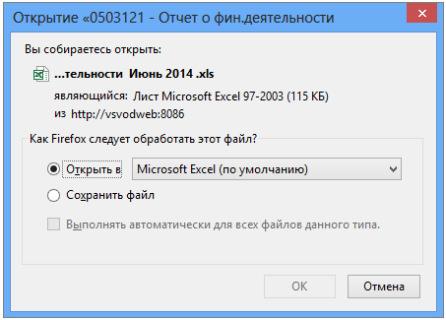
Рис. 4.59 – открытие файла отчета
Выбрать Открыть и нажать на кнопку ОК. Откроется форма, готовая для печати. Если в форме более одного раздела, то они будут представлены на разных страницах книги Excel.

Выгрузка отчета в электронном виде
Для выгрузки отчета в электронной форме необходимо находясь на странице просмотра формы нажать на кнопку Экспорт в Excel. Браузер предложит открыть, либо сохранить форму отчета в Microsoft Excel:
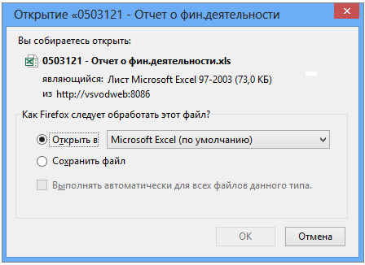
Рис. 4.60 – Экспорт в Microsoft Excel
Для сохранения отчета поставить переключатель в поле «Сохранить файл» и нажать на кнопку ОК. Файл будет сохранен на компьютер в соответствии с настройками операционной системы.

Отправка сообщений
Переход на страницу директив (сообщений) можно осуществить двумя способами. Либо в меню нажать на кнопку Директивы, либо справа вверху экрана нажать на пиктограмму . Число рядом с пиктограммой указывает количество непрочитанных сообщений.
В таблице на странице директив отображаются отправленные и полученные сообщения.
Для создания нового сообщения нажать кнопку Добавить. Будет открыто окно:
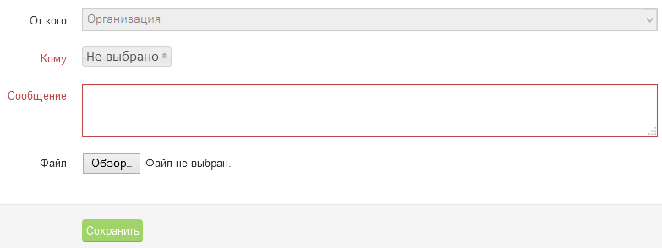
Рис. 4.61 – Создание нового сообщения
Поля заполняются следующим образом:
- От кого – поле заполнятеся автоматически: указывается организация, под логином которой вошел пользователь;
- Кому – поле обязательно для заполнения. Выбор получателя производится из выпадающего списка организаций путем отметки соответствующих строк флагами. Можно отправить сообщение как одной, так и нескольким организациям;
- Сообщение – поле обязательно для заполнения, ввести с клавиатуры произвольное сообщение.
Для прикрепления файла к сообщению нажать кнопку Обзор и в стандартном проводнике Microsoft Windows выбрать файл, который требуется присоединить. Название прикрепленного файла отобразится в строке Файл.
Для отправки сообщения нажать кнопку Сохранить.
Входящие непрочитанные сообщения выделены в таблице красным цветом, статус такого сообщения – Входящее. Для отметки о прочтении необходимо открыть сообщение, щелкнув в любом месте строки сообщения левой клавишей мыши. Сообщение будет открыто для просмотра. Статус будет изменен на Прочитано.

Аварийные ситуации
Описание проблемы | Способ устранения проблемы
Ошибка в пароле | Обратить внимание при вводе на язык, регистр клавиатуры, количество пробелов между символами.
Ошибка в пароле | Уточнить логин и пароль у администратора СПО.
Невозможно сохранить обновленные данные, не открывается вызываемое окно | Восстановить связь с сервером. Обеспечить устойчивое функционирование Системы с помощью повышения надежности технических средств. Сообщить об аварийной ситуации в службу технической поддержки – администратору.
Доступ к СПО заблокирован | Сообщить об аварийной ситуации в службу технической поддержки – администратору.  Администратор должен создать учетную запись пользователя.
Отсутствие отклика операционной системы | Нажать и удерживать кнопку питания в течение 5-7 секунд. Выполнить перезагрузку компьютера, с последующим его включением.
При работе СПО показывает информационное окно с сообщением об ошибке | Сообщить об аварийной ситуации в службу технической поддержки.

